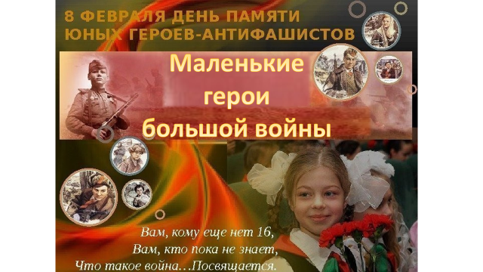  Ответы на вопросы викторины «Маленькие герои большой войны» принимаются только на бланке викторины и только на электронный адрес: etker-kray@yandex.ru по 08 февраля 2021 года включительно, до 16:00 часов по московскому времени.  Времена не выбирают, гласит известная мудрость. Кому-то достаётся детство с пионерскими лагерями и сбором макулатуры, кому-то — с игровыми приставками и аккаунтами в социальных сетях.  Поколению детей 1930-х годов досталась жестокая и страшная война, отнимавшая родных, близких, друзей и само детство. |  |  | фамилия участника
 |  |  | имя участника
 |  |  | класс
 |  |  | наименование образовательной организации
 |  |  | город/район
 |  |  | ФИО руководителя
 |  |  | e-mail
 |  |  | контактный телефон
№ | вопрос |  |  |  | ответ
1. | По предложению кого был утвержден День памяти юного героя-антифашиста очередной Ассамблеей ООН в 1964 году | 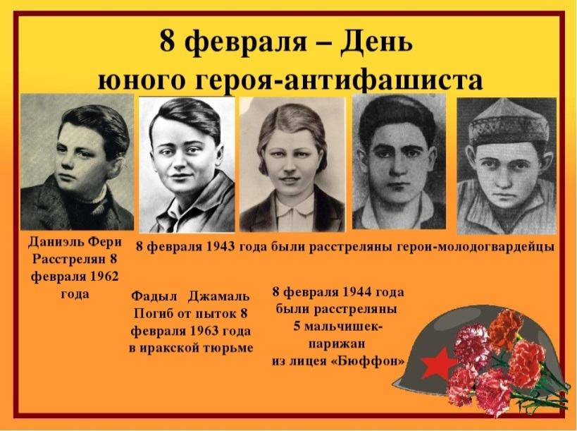
2. | Назовите героя, 14-летнего подростка, пионера, члена партизанского отряда, воевавшего в Керченских каменоломнях, спасшего ценой собственной жизни Севастопольский партизанский отряд. День рождения юного партизана является Днём юных защитников Севастополя. | 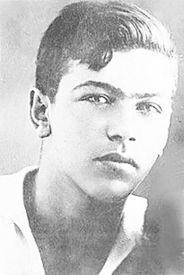
3. | Укажите сына одного из первых Героев Советского Союза, получившего орден в 15 лет. В авиационном корпусе его прозвали Летунком. К концу войны согласно наградному листу он совершил 650 вылетов. В июне 1945 г. он самый юный участник Парада Победы. Самый юный боевой летчик в мировой авиации.  О ком идёт речь? | 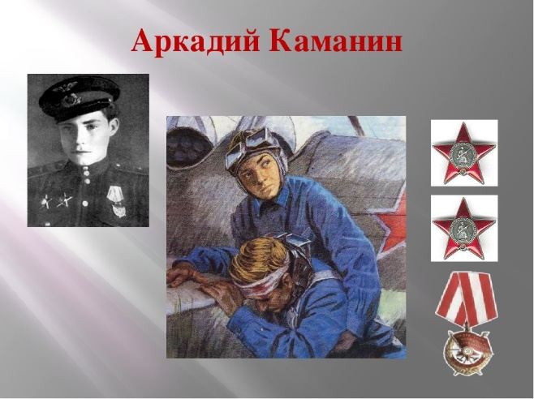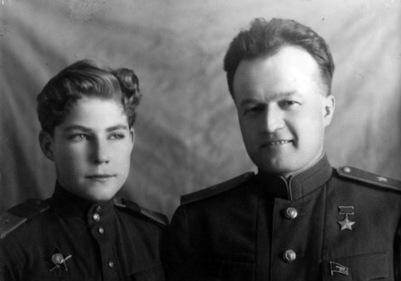
4. | Назовите юную партизанку, в отряде ее называли Лазурчиком. Дважды перенесла плен и пытки, дважды её казнили гитлеровцы, и боевые товарищи долгие годы считали её погибшей и даже поставили памятник. Когда она стала разведчицей в партизанском отряде 2-й Белорусской бригады, ей не было ещё и десяти лет. | 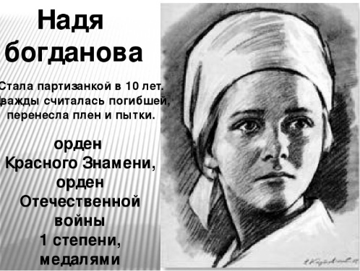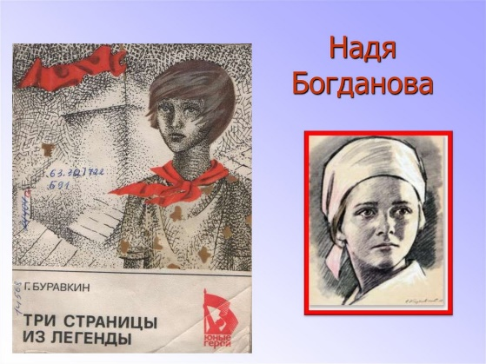
5. | Укажите воспитанника 395-СД. Воевал с 13 лет, с августа 1941 года. Боевой счет как снайпера – 179 уничтоженных противника, из них около 80 офицеров, также сбитый самолёт «Фокке-Вульф-189» («рама»). Погиб в январе 1945 г., в звании лейтенанта в боях на Сандомирском плацдарме. | 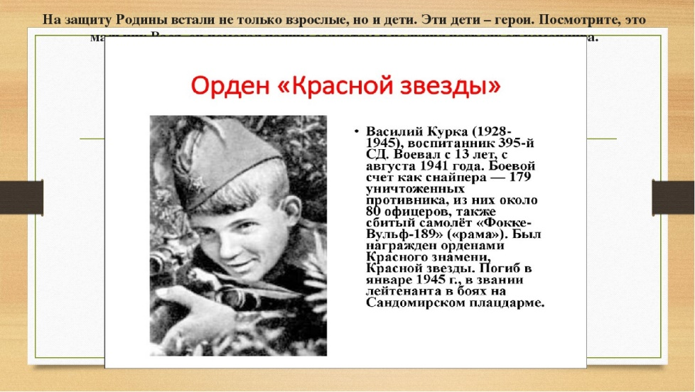
6. | Самому маленькому герою полка было 6 лет. Отец погиб на фронте, мать расстреляли полицаи, старшего брата повесили. Мальчишка спрятался в огороде, видел, как убивали родных. Он долго блуждал по лесу, где его полуживого обнаружили красноармейцы. Так он стал сыном полка. Во время Сталинградской битвы он спас несколько человек, включая командира. О каком маленьком герое идёт речь? | 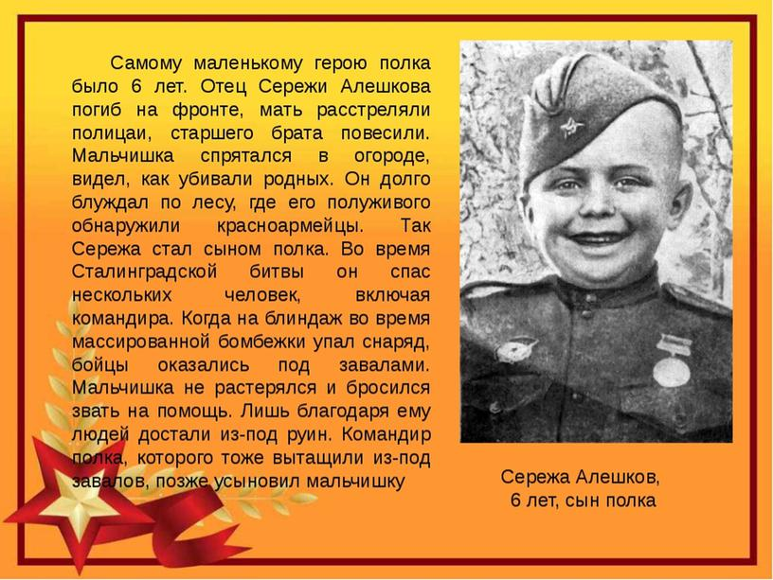
7. | Этот отважный пионер - встретил победу 14 - летним мальчиком. Награждён орденом Славы III степени, Орденом Отечественной войны I степени, медалями "За отвагу" - дважды, "За освобождение Варшавы", "За взятие Берлина", "За победу над Германией".  О нём снят художественный фильм «Это было в разведке». Эта биографическая лента в художественном оформлении, снятая на основе реальных событий. Главный герой фильма, юный боец по имени Вася Колосов полностью повторяет подвиги своего действительного прототипа. Укажите отважного героя? | 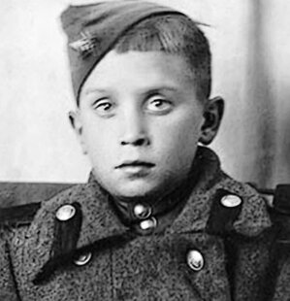  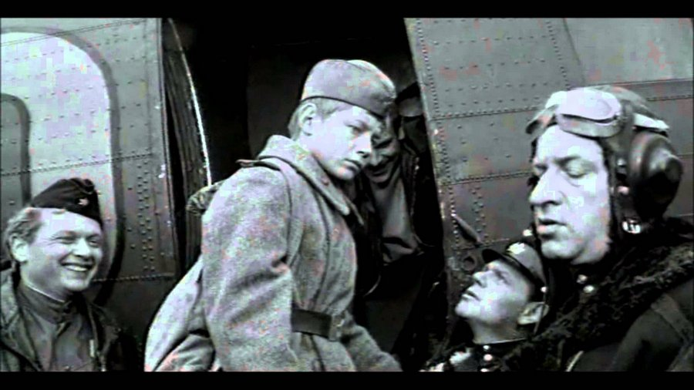  кадр из х/ф «Это было в разведке  »
8. | Среди обвинительных документов, представленных на Нюрнбергском процессе, была и маленькая записная книжка, которую вела 11-летняя ленинградская школьница.  Укажите имя этой школьницы. | 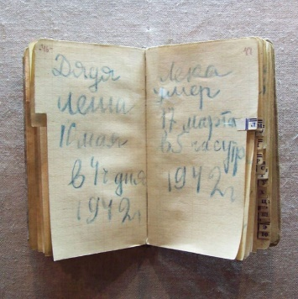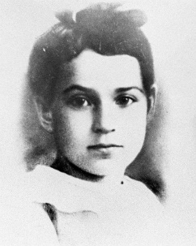
9. | В память о погибших детях блокадного Ленинграда на 3 километре легендарной дороги Жизни в 1968 году сооружён мемориальный комплекс (архитектор Мельников П.И). На лепестках цветка изображены лицо улыбающегося мальчика и слова «Пусть всегда будет солнце».  Рядом находится плита, на которой надпись: «Во имя жизни и против войны. Детям - юным героям Ленинграда 1941-1944».  Как называется мемориальный комплекс? | 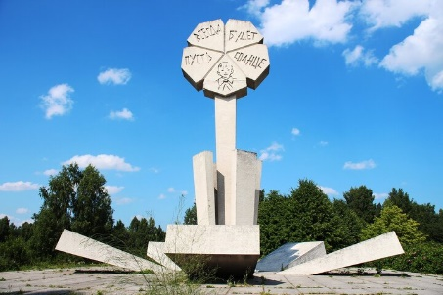
10. | В июле 1941 года из Ленинграда началась эвакуация мирного населения. В первую очередь в тыл отправляли детей, чтобы спасти, подальше от смерти и страданий.  Но фашистами был разбомблен эшелон, состоящий из 12 вагонов. В них находились более 2-х тысяч детей, эвакуированных из Ленинграда.  Осенью 2003 года был установлен памятник работы скульптора Александра Бурганова. У подножия отлитой из бронзы скульптурной композиции автор поместил плиту, на которую была нанесена лаконичная надпись: "Всем погибшим детям. 1941-1945 годы". Назовите железнодорожный узел, на котором произошла трагедия. | 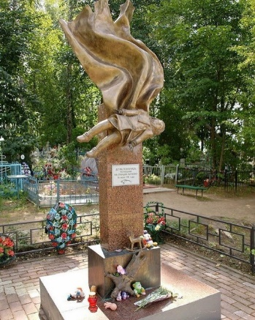
11. | Этот памятник жертвам фашизма был открыт 28 июня 2007 г. (архитектор Л. Левин). Открывает мемориал скульптура девочки, одиноко стоящей на площади… К ней ведут восемь лучей: один – черный, на нем в три ряда стоят выполненные из прочного бетона белые школьные парты, всего их 21. Они символизируют обычный по тем временам большой школьный класс. Ясно, что за эти парты дети никогда не сядут...  Назовите мемориал и место его нахождения. | 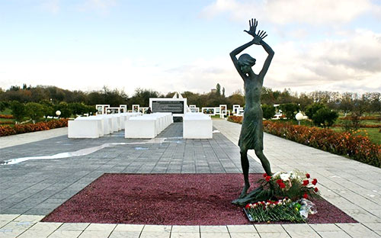
12. | 11-летний скрипач вошёл в историю войны, не убив ни одного врага. Его борьба с фашизмом длилась несколько мгновений, а оружием его были скрипка и великое мужество… Писатель Саул Наумович Ицкович написал о нём книгу «Расстрелянная скрипка». Был создан большой анимационный фильм на документальной сюжетной основе. Укажите имя юного скрипача. | 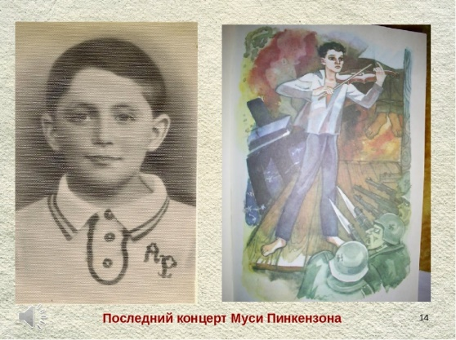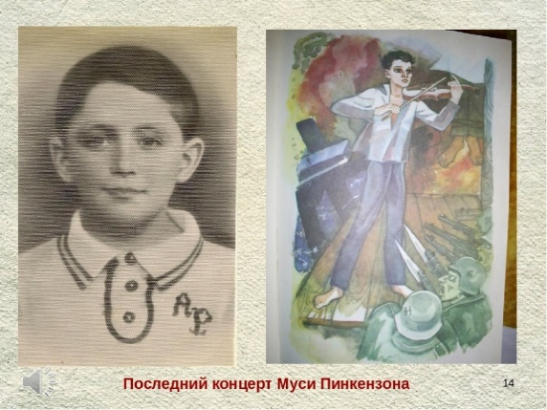
13. | Во многих городах Крымского полуострова юному герою установлены памятники. Памятники появились даже в отдаленных от его подвига местах: городах Калининграде, Рязани, Липецке, Харькове и т. д. Множество пионерских лагерей носили его имя. В честь юного героя назван небольшой город. Именем мальчика называли школы, дворцы детского творчества, аллеи и парки.  О его подвиге были написаны книги, наиболее известная среди них повесть «Улица младшего сына» написанная Львом Касилем и Максом Поляновским в 1949 году, в 1962 году был снят фильм.  О каком герое идет речь? | 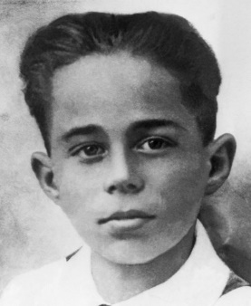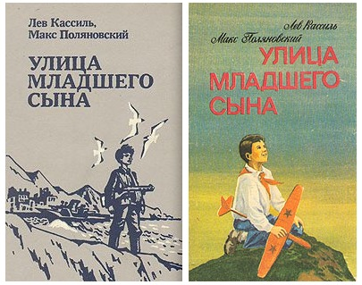
14. | О подвиге во время второй мировой войны ленинградской школьницы в 1963 году вышла повесть Н. Надеждиной «Партизанка Лара». По ее мотивам на студии «Ленфильм»  Н. Лебедевым в 1974 году был снят художественный фильм «В то далёкое лето».  В честь нее названы улицы в нескольких городах России, а в Ленинградской школе №106, где училась юная партизанка, в 60-х годах был открыт посвященный ей музей.  Кто эта ленинградская школьница? | 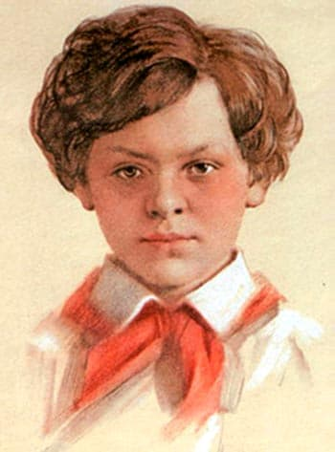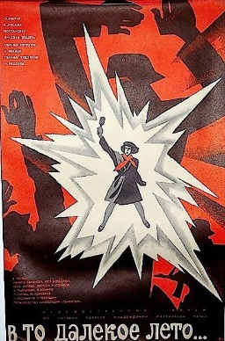
15. | Работая в столовой курсов переподготовки немецких офицеров, по указанию подполья отравила пищу. Во время разбирательств, немцы почти насильно накормили её тем самым супом. Чудом осталась жива. Кто она? | 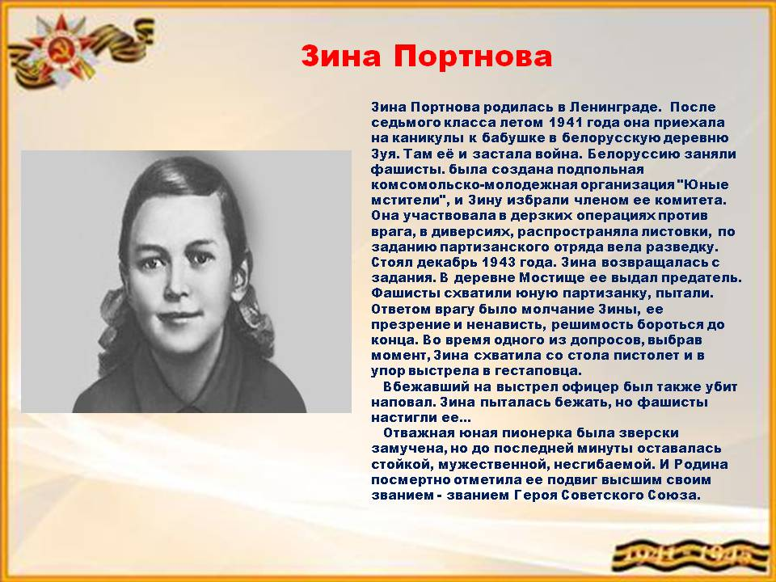
16. | Он воевал в истребительном партизанском отряде «Передовой» в Тульской области. В 1944 году город Лихвин (Тульская обл.) был переименован в его честь. В его честь названы улицы во многих населённых пунктах России и государствах бывшего СССР.  Подвигу героя посвящены многие литературные произведения и кинофильм «Пятнадцатая весна» (СССР, 1972). В период Великой Отечественной войны вышла советская почтовая марка, посвященная подвигу Героя.  Укажите Героя | 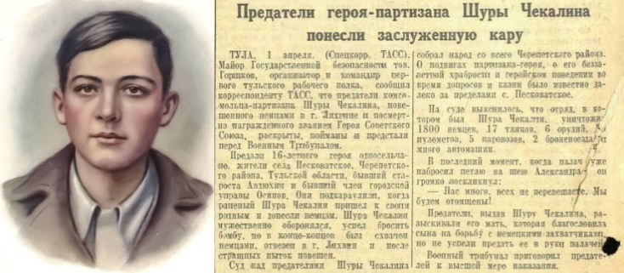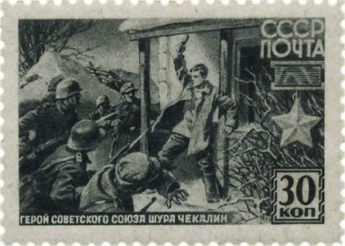
17. | За голову этого партизана фашисты назначили большую награду, даже не подозревая, что отважный их противник – всего лишь 15-летний мальчик. На его счету 10 подорванных эшелонов противника. О том, каким опасными была каждая из вылазок, говорит тот факт, что за весь период «рельсовой войны» из пятнадцати подрывников в отряде в живых осталось только пятеро, всего отрядом в течение этого времени был уничтожен сорок один эшелон (художественный фильм «В лесах под Ковелем, снят на реальных событиях операции «Ковельский узел»). Он сражался рядом со взрослыми до того самого дня, пока родной край не был освобождён от фашистов и по праву разделил со взрослыми славу героя - освободителя родной земли.  Укажите героя | 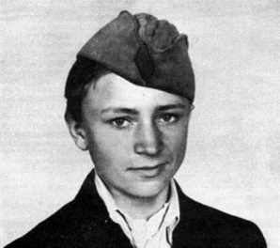
18. | Кому из юных героев посвятила свои строки Евгения Трутнева  Немцы в каждом доме свили гнёзда,  Был приказ: врасплох застать врага.  Настывало. Стал колючим воздух,  Чуть курились под ногой снега.  ………  Месяца холодную подкову  Заслонил разрушенный сарай.  Кто-то скинул на ходу винтовку,  Вдруг ребячий голос: «Не стреляй!» | 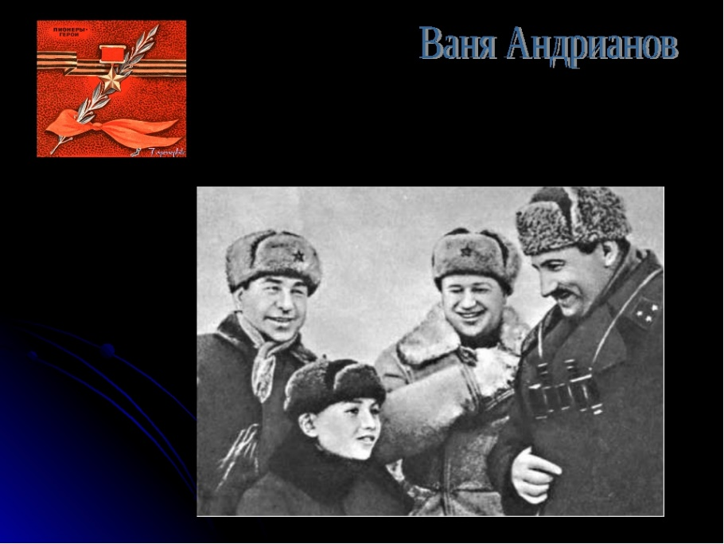
19. | Лёня Голиков был разведчиком партизанской бригады, действовавшей на территории Новгородской и Псковской областей. Он участвовал в 27 боевых операциях. 13 августа 1942 года Лёня подорвал легковую машину, в которой находился немецкий генерал-майор инженерных войск Рихард фон Виртц.  С каким трофеем вернулся в свой отряд мальчик? | 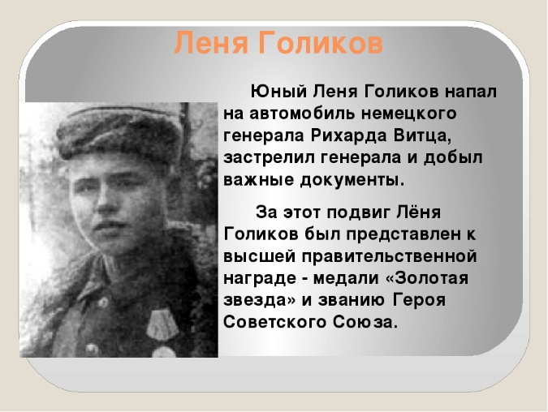
20. | Войну с немецко-фашистскими захватчиками тот обычный белорусский мальчик начал в 9-летнем возрасте. В январе 1944 года повторил подвиг Ивана Сусанина. Он повел гитлеровцев не к партизанам, а в топкие болота, откуда фашисты так и не вернулись, но не вернулся и сам маленький герой. По одной из версий один немецкий солдат спасся, и после этих событий он оставил в своём дневнике запись следующего содержания: «Мы никогда не победим русских, потому что дети у них сражаются, как герои».  Укажите, о ком идет речь? | 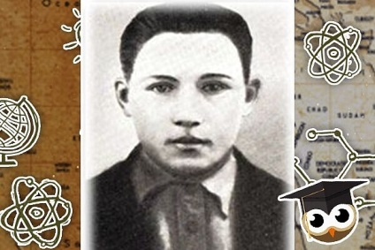
21. | Мальчик, сбежал на фронт в 12 лет. Стал воспитанником 253-й стрелковой дивизии. Воевал от Сталинграда до Берлина. За все время военных действий был награжден 27 медалями. На рейхстаге штыком нацарапал надпись «От Сталинграда до Берлина… (ФИ мальчика)». Его надпись красовалась выше остальных, так как сам он был не высокого роста, товарищи приподняли его.  Назовите имя этого мальчика. | 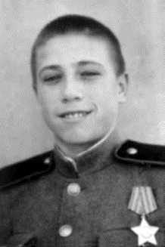
22. | Школьники г. Ядрина в марте 1942 г. обратились ко всем сверстникам с призывом начать сбор средств на строительство танковой колонны. Ребята вносили деньги от заработанных во время летних каникул трудодней, от сбора лечебных трав.  Как был назван танк? | 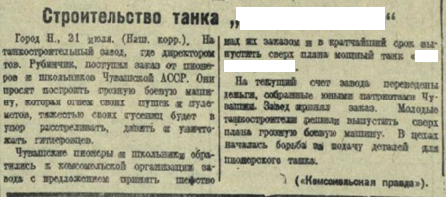
23. | На защиту блокадного Ленинграда вместе с взрослыми встали обычные мальчишки и девчонки, которых не успели вовремя эвакуировать. Они дежурили на чердаках и крышах домов во время налета вражеской авиации.  Чем они занимались во время этого дежурства? | 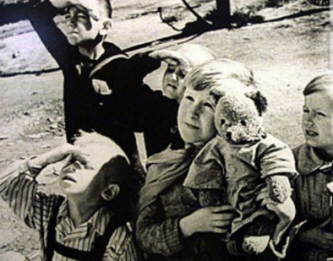
24. | Укажите название художественного детского фильма, снятого на Одесской киностудии в 1957 году (режиссер - Эдуард Бочаров). Фильм о партизанах Великой Отечественной войны, в основе которого лежат биографии пионеров-героев Вали Котика и Марата Казея, принявших активное участие в борьбе против фашистских захватчиков | 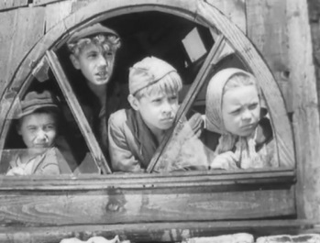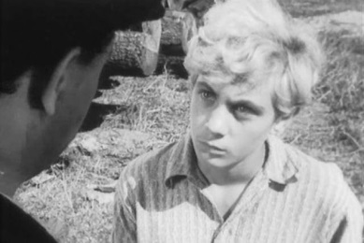
25. | Укажите название фильма режиссёра Вадима Зобина, созданного в 1978 году по мотивам повести Льва Кассиля «Дорогие мои мальчишки». Герои телефильма – подростки, заменившие отцов и старших братьев, ушедших на фронт, и разделившие со взрослыми все тяготы Великой Отечественной войны. | 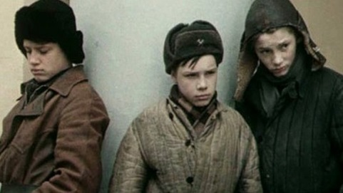
26. | Благодаря книге Сергея Смирнова, Петр Клыпа стал самым известным из юных защитников Брестской крепости. Самым известным, но не единственным. Вместе с ним наравне со взрослыми приняли первый удар фашистов такие же, как и Петя, воспитанники воинских частей, находившихся в крепости. Укажите их. | 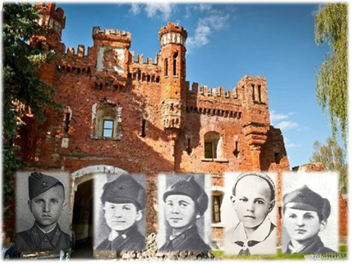
27. | О подвиге этого пионера-героя пишет писатель Г. И. Притчин - «В тихое утро холодного ноябрьского дня партизанский отряд котельниковцев окружили враги. На брусвере окопа сидел мальчик лет 13. Воевал он вместе с отцом. В отряде его прозвали «дубок»…  Назовите имя пионера-героя, воспитанника Сталинградской пионерской организации, участника Сталинградской битвы. | 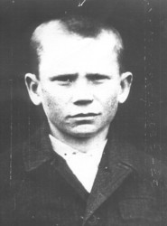
28. | Во время Сталинградской битвы эти ребята вели разведку в тылу врага, добывая необычайно важные сведения о расположении фашистских частей и их огневых точках. Наносили заметный урон людским и техническим силам врага.  Они помогли освободить группу советских военнопленных,  совершив дерзкую диверсию.  Враги долго искали и затем, вышли на ребят. Замученные, они  погибли, не склонив головы. Старшему из них было 15 лет.  Назовите имена ребят. | 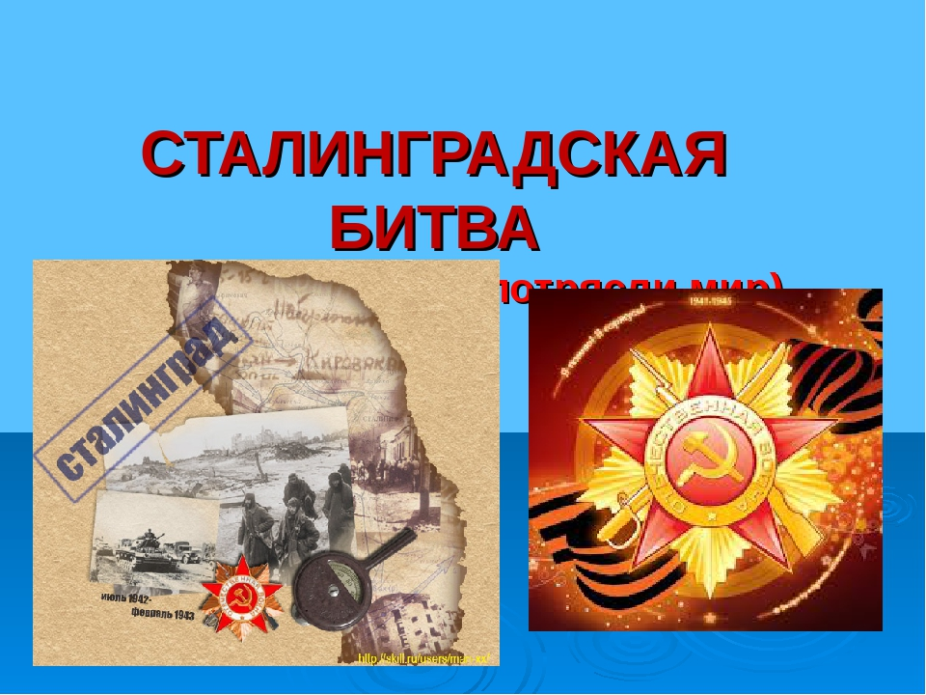 |  |  | Ваня Цыганков, Миша Шестеренко, Егор Покровский

